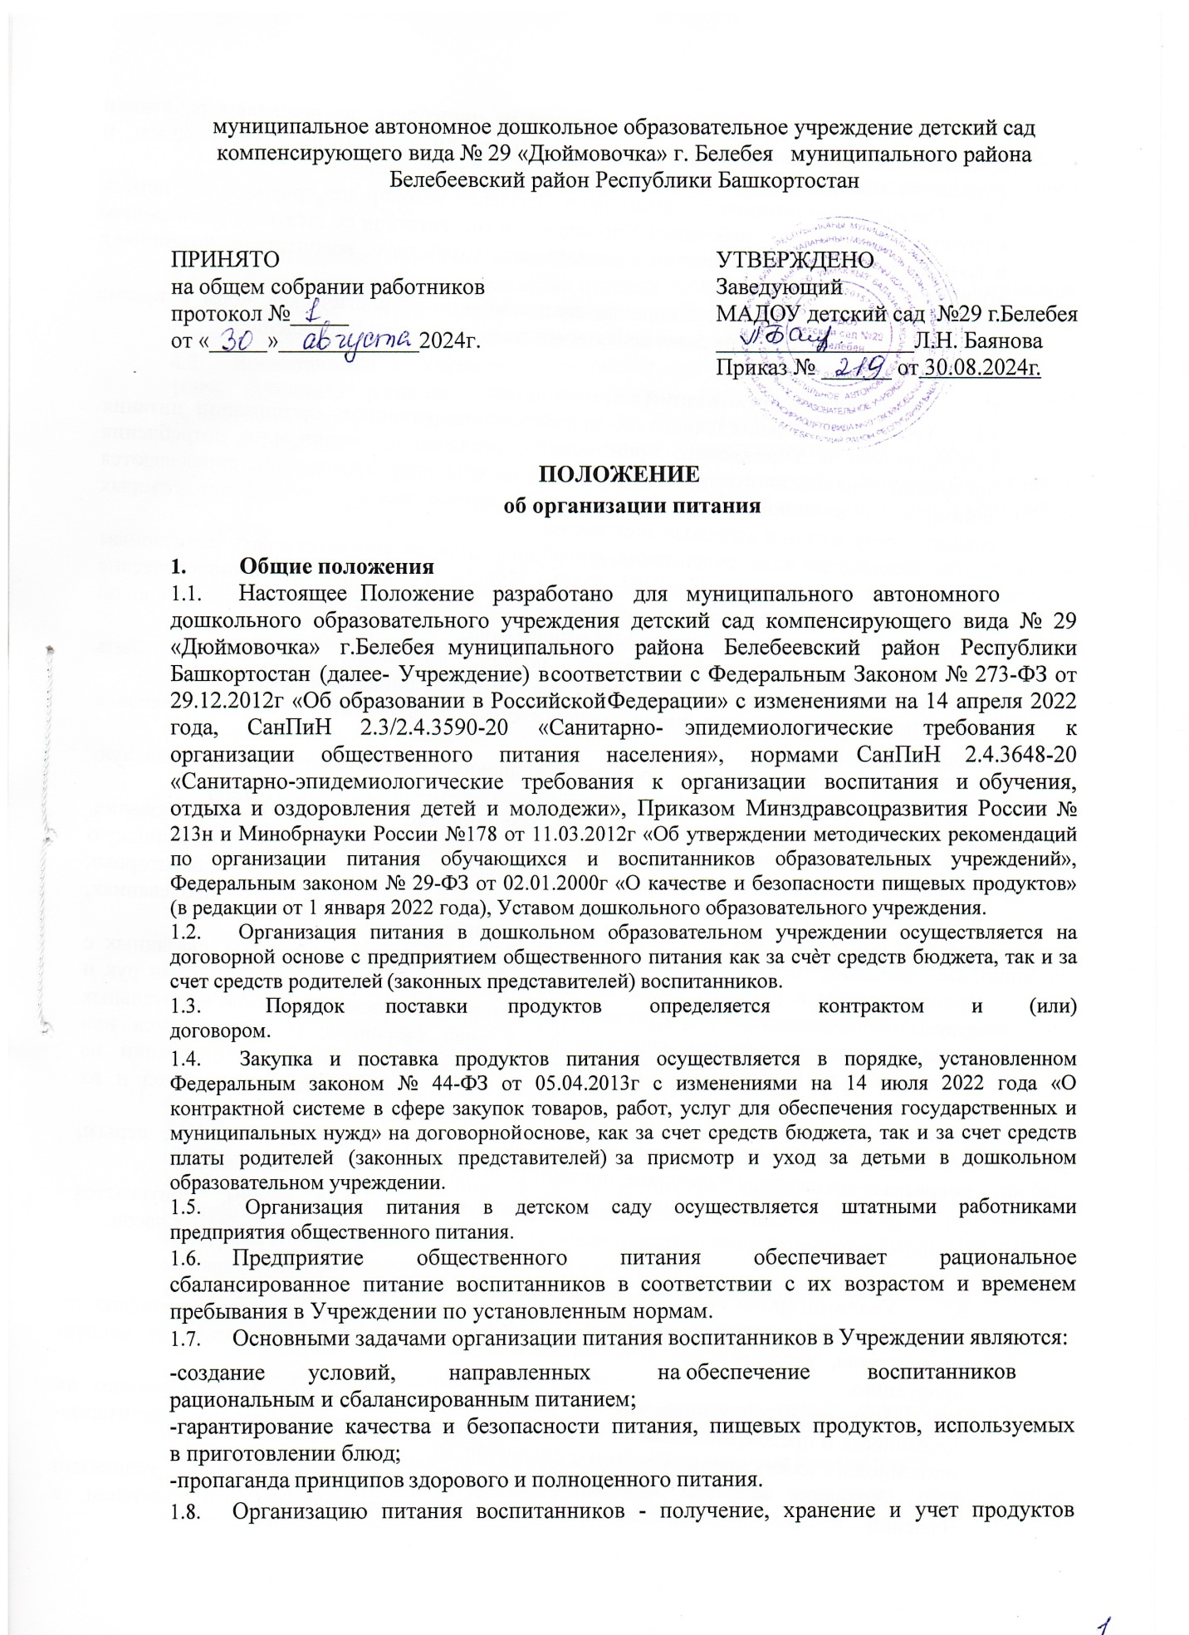

муниципальное автономное дошкольное образовательное учреждение детский сад
компенсирующего вида № 29 «Дюймовочка» г. Белебея муниципального района
Белебеевский район Республики Башкортостан

ПРИНЯТО  на общем собрании работников  протокол №_____  от «_____»____________2024г. | УТВЕРЖДЕНО  Заведующий МАДОУ детский сад №29 г.Белебея  _________________Л.Н. Баянова  Приказ № ______ от 30.08.2024г.

ПОЛОЖЕНИЕ
об организации питания

Общие положения
  - Настоящее Положение разработано для муниципального автономного дошкольного образовательного учреждения детский сад компенсирующего вида № 29 «Дюймовочка» г.Белебея муниципального района Белебеевский район Республики Башкортостан (далее- Учреждение) в соответствии с Федеральным Законом № 273-ФЗ от 29.12.2012г «Об образовании в Российской Федерации» с изменениями на 14 апреля 2022 года, СанПиН 2.3/2.4.3590-20 «Санитарно- эпидемиологические требования к организации общественного питания населения», нормами СанПиН 2.4.3648-20 «Санитарно-эпидемиологические требования к организации воспитания и обучения, отдыха и оздоровления детей и молодежи», Приказом Минздравсоцразвития России № 213н и Минобрнауки России №178 от 11.03.2012г «Об утверждении методических рекомендаций по организации питания обучающихся и воспитанников образовательных учреждений», Федеральным законом № 29-ФЗ от 02.01.2000г «О качестве и безопасности пищевых продуктов» (в редакции от 1 января 2022 года), Уставом дошкольного образовательного учреждения.
  - Организация питания в дошкольном образовательном учреждении осуществляется на договорной основе с предприятием общественного питания как за счѐт средств бюджета, так и за счет средств родителей (законных представителей) воспитанников.
  - Порядок поставки продуктов определяется контрактом и (или) договором.
  - Закупка и поставка продуктов питания осуществляется в порядке, установленном Федеральным законом № 44-ФЗ от 05.04.2013г с изменениями на 14 июля 2022 года «О контрактной системе в сфере закупок товаров, работ, услуг для обеспечения государственных и муниципальных нужд» на договорной основе, как за счет средств бюджета, так и за счет средств платы родителей (законных представителей) за присмотр и уход за детьми в дошкольном образовательном учреждении.
  - Организация питания в детском саду осуществляется штатными работниками предприятия общественного питания.
  - Предприятие общественного питания обеспечивает рациональное сбалансированное питание воспитанников в соответствии с их возрастом и временем пребывания в Учреждении по установленным нормам.
  - Основными задачами организации питания воспитанников в Учреждении являются:
-создание условий, направленных на обеспечение воспитанников рациональным и сбалансированным питанием;
-гарантирование качества и безопасности питания, пищевых продуктов, используемых в приготовлении блюд;
-пропаганда принципов здорового и полноценного питания.
  - Организацию питания воспитанников - получение, хранение и учет продуктов питания, производство кулинарной продукции на пищеблоке осуществляют работники предприятия общественного питания в соответствии со штатным расписанием и функциональными обязанностями (повара, работники пищеблока).
  - Организацию питания воспитанников - создание условий для приема пищи детьми в группах осуществляют работники Учреждения в соответствии со штатным расписанием и функциональными обязанностями (заведующий хозяйством, воспитатели, помощники воспитателя).
  - Ответственность за соблюдение санитарно-эпидемиологических норм и правил при организации детского питания возлагается на заведующего Учреждением.

Требования к организации питания детей
  - Требования к деятельности по формированию рационов, организации питания воспитанников в Учреждении, производству, реализации, организации потребления продукции общественного питания для детей, посещающих Учреждение, определяются санитарно-эпидемиологическими правилами и нормативами, несоблюдение которых создает угрозу жизни и здоровью воспитанников.
  - Оборудование и содержание пищеблока должны соответствовать санитарным правилам и нормативам СанПиН 2.3/2.4.3590-20 «Санитарно-эпидемиологические требования к организации общественного питания населения», а также типовой инструкции по охране труда при работе в пищеблоке.
  - Технологическое оборудование, посуда, инвентарь, тара должны быть изготовлены из материалов, разрешенных для контакта с пищевыми продуктами.
  - Для приготовления пищи используется механическое, тепловое, весовое оборудование.
2.5.В помещении пищеблока проводят ежедневную влажную уборку, генеральную уборку по утвержденному графику.
  - Работники пищеблока проходят медицинские осмотры и обследования, профессиональную гигиеническую подготовку, должны иметь личную медицинскую книжку, куда вносят результаты медицинских обследований и лабораторных исследований, сведения о прививках, перенесенных инфекционных заболеваниях, сведения о прохождении профессиональной гигиенической подготовки.
  - Ежедневно перед началом работы проводится осмотр работников, связанных с приготовлением и раздачей пищи, на наличие гнойничковых заболеваний кожи рук и открытых поверхностей тела, а также ангин, катаральных явлений верхних дыхательных путей. Результаты осмотра заносятся в «Журнал здоровья». Не допускаются или немедленно отстраняют от работы больных работников или при подозрении на инфекционные заболевания. Не допускают к работе по приготовлению блюд и их раздачи работников, имеющих на руках нагноения, порезы, ожоги.
  - Работники пищеблока не должны во время работы носить кольца, серьги, закалывать спецодежду булавками, принимать пищу и курить на рабочем месте.
  - В Учреждении должен быть организован питьевой режим. Допускается использование кипяченой питьевой воды, при условии ее хранения не более 3-х часов.

Условия, сроки хранения продуктов
  - Продукты питания поступают в Учреждение при наличии сертификатов соответствия, удостоверения качества на продукты, ветеринарной справки на мясную продукцию.
  - Транспортировку пищевых продуктов проводят в условиях, обеспечивающих их сохранность и предохраняющих от загрязнения в соответствии с требованиями санитарно- эпидемиологических правил СанПиН 2.3/2.4.3590-20.
  - Хранение пищевых продуктов обеспечивается в соответствии с условиями хранения и сроками годности, установленными предприятием изготовителем в соответствии с нормативно-технической документацией.
  - Сроки хранения и реализации особо скоропортящихся продуктов должны соблюдаться в соответствии с санитарно-эпидемиологическими правилами и нормативами СанПиН 2.3/2.4.3590-20.

Организация приготовления питания на пищеблоке
  - При организации приготовления питания необходимо соблюдать физиологические нормы суточной потребности в основных пищевых веществах, согласно санитарно-эпидемиологических правил и нормативов (СанПин 2.3/2.4.3590-20).
  - Воспитанники в Учреждении получают пятиразовое питание, обеспечивающее 100% суточного рациона. При этом завтрак должен составлять 20% суточной калорийности, второй завтрак - 5%, обед - 35%, полдник -15%, ужин-25%
  - Объем пищи и выход блюд должны строго соответствовать возрасту ребенка.
  - Питание в Учреждении осуществляется в соответствии с примерным меню, с учетом рекомендуемых среднесуточных норм питания для двух возрастных категорий: с 1,5 года до 3 лет и от 3 до 7 лет.
  - Меню-требование с указанием выхода блюд для детей разного возраста утверждается руководителем предприятия общественного питания и согласовывается с руководителем Учреждения. При составлении меню учитываются:
- среднесуточный набор продуктов для каждой возрастной группы;
- объем блюд для этих групп;
- нормы физиологических потребностей;
- нормы потерь при холодной и тепловой обработке продуктов;
- выход готовых блюд;
- нормы взаимозаменяемости продуктов при приготовлении блюд;
- данные о химическом составе блюд;
- требования Роспотребнадзора в отношении запрещенных продуктов и блюд, использование которых может стать причиной возникновения желудочно-кишечного заболевания, отравления.
- сведениями о стоимости и наличии продуктов.
  - Меню-требование является основным документом для приготовления пищи на пищеблоке.
  - Для обеспечения преемственности питания, родителей информируют об ассортименте питания ребенка, вывешивая меню на раздаче, в приемных групп, с указанием полного наименования блюд, их выхода.
  - Ежедневно воспитателями групп ведется табель посещаемости воспитанников. 4.9.Объем приготовленной пищи должен соответствовать количеству воспитанников и объему разовых порций.
  - Выдача готовой пищи детям разрешается только после снятия пробы бракеражной комиссией в составе заведующего, медсестры, повара и записи в журнале бракеража готовой кулинарной продукции результатов оценки готовых блюд. При этом в журнале отмечается результат пробы каждого блюда.
  - Выдача пищи на группы осуществляется строго по утвержденному руководителем Учреждения графику.

Организация питания детей в группе
  - Работа по организации питания воспитанников в группе осуществляется под руководством воспитателя и заключается:
- в создании безопасных условий при подготовке и во время приема пищи;
- в формировании культурно-гигиенических навыков во время приема пищи воспитанниками.
  - Привлекать воспитанников к получению пищи с пищеблока категорически запрещается.
  - Пред раздачей пищи детям помощник воспитателя обязан:
- промыть столы горячей водой с мылом;
- тщательно вымыть руки;
- надеть специальную одежду для получения и раздачи пищи;
- проветрить помещение в отсутствии воспитанников;
- сервировать столы в соответствии с приемом пищи.
  - К сервировке столов могут привлекаться воспитанники с 3 лет.
  - С целью формирования трудовых навыков и воспитания самостоятельности воспитанников во время дежурства по столовой воспитателю необходимо сочетать работу дежурных и каждого ребенка (например: салфетницы собирают дежурные, а салфетки за собой убирают воспитанники).
  - Во время раздачи пищи категорически запрещается нахождение воспитанников в зоне приема пищи.
  - Подача блюд и прием пищи в обед осуществляется в следующем порядке:
- во время сервировки столов на столы ставятся хлебные тарелки с хлебом;
- разливают третье блюдо;
- в салатницы, согласно меню, раскладывают салат (порционные овощи);
- подается первое блюдо;
- дети рассаживаются за столы и начинают прием пищи с салата (порционных овощей);
- по мере употребления детьми блюда, помощник воспитателя и воспитатель убирают со столов салатники;
- дети приступают к приему первого блюда;
- по окончании, помощник воспитателя и воспитатель убирают со столов тарелки из-под первого;
- подается второе блюдо;
- прием пищи заканчивается приемом третьего блюда.
  - Прием пищи педагогом и воспитанниками может осуществляться одновременно.
  - В группах раннего возраста, у которых не сформирован навык самостоятельного приема пищи, докармливают ребенка воспитатель и помощник воспитателя.

6 . Порядок учета питания, продуктов питания
  - Учет продуктов питания на складе проводится путем отражения их поступления, расхода и вывода остатков по наименованиям и сортам в количественном выражении, отражается в накопительной ведомости, предназначенной для учета и анализа поступления продуктов в течение месяца.
  - Начисление платы за питание производится на основании табелей учета посещаемости воспитанников.
  - Число детодней по табелям посещаемости должно строго соответствовать числу детей, состоящих на питании в меню-требовании.

.

